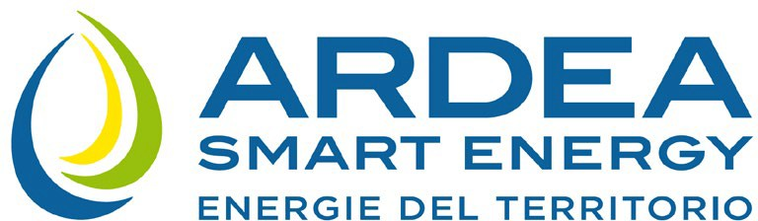

ILLUMINAZIONE PUBBLICA DI RACCONIGI

Ardea Srl, che gestisce l’illuminazione pubblica del vostro Comune, al fine di rendere un migliore servizio ha attivo un Call Center
OPERATIVO TUTTI I GIORNI 24 ORE SU 24
ed un indirizzo mail a disposizione dei cittadini
per segnalare guasti o situazioni di pericolo degli impianti di illuminazione.

NUMERO CALL CENTER PER SEGNALAZIONI
0173 44 11 55

INDIRIZZO MAIL
ip_racconigi@egea.it

Per rendere il servizio efficace e tempestivo è necessario comunicare sempre all’operatore del Call Center o via mail:

- IL NUMERO IDENTIFICATIVO DEL PUNTO LUCE SPENTO (ove presente);
- Indirizzo e numero civico più vicini al punto luce;
- Nome e numero di telefono di una persona di riferimento.

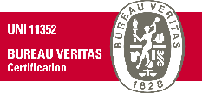
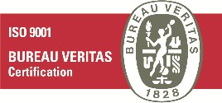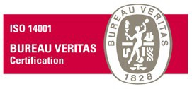ARDEA srl
Sede legale: Cuneo, Corso Nizza n. 30 Tel. 0173 441155 - Fax 0173 441104
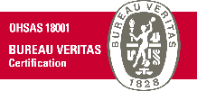
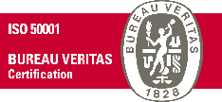
e-mail : info@egea.it; egea@egea.it – posta certificata: ardeasrl@pec.egea.it Cap. soc. € 500.000,00 interamente versato.
C.F. Partita IVA e Registro Imprese di Cuneo n. 03846210049 – REA CN 319915

